**学习报告**

**6月15日星期一**

**1812987 哈力木热提·吐孙**

在今天的预习当中，我首先通过看老师提供的视频对Git这个版本控制系统有了初步了解，并学习并实践了一些常见的Git操作命令。

首先我安装了Git，并通过学习Git操作命令的语法实现了创建版本库、版本回退、工作区与暂存区、管理修改、撤销修改、删除文件的一些基本的操作，并通过反复练习对其熟练。

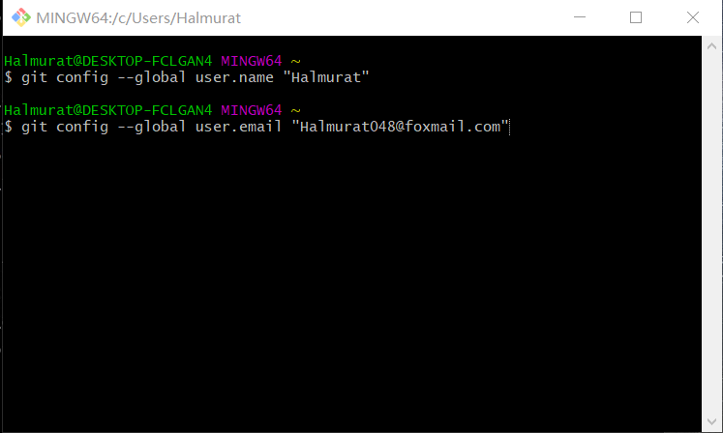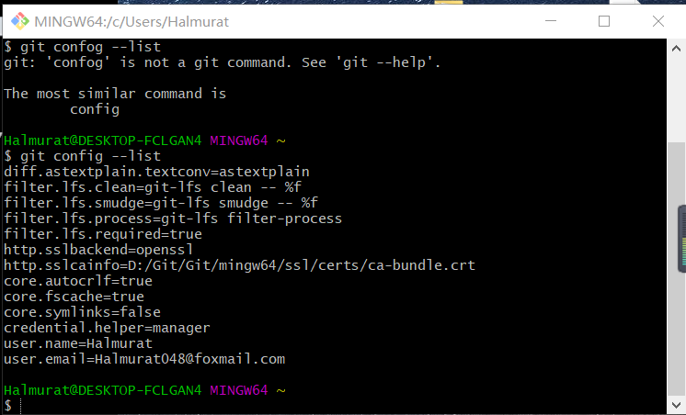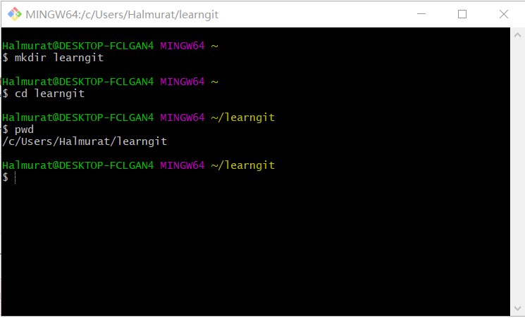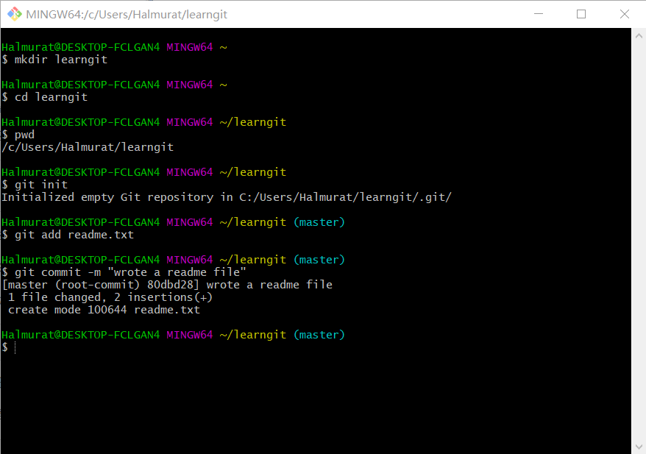

此外我学习了如何添加远程仓库以及从远程仓库克隆文件、用Git指令创建并合并分支、解决各类冲突、如何进行多人协作等。下载好了sourcetree并安装登录，为以后的使用打下了基础。我将会在以后的学习当中对以上内容进行巩固。